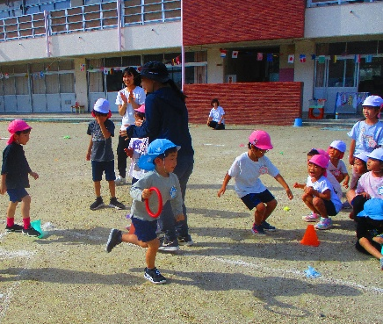
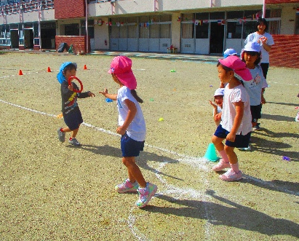
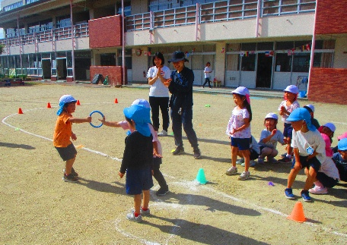
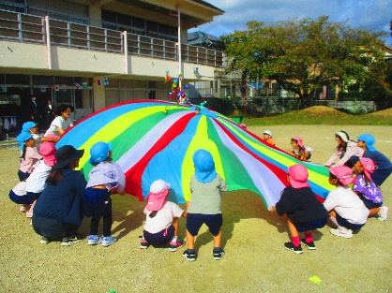
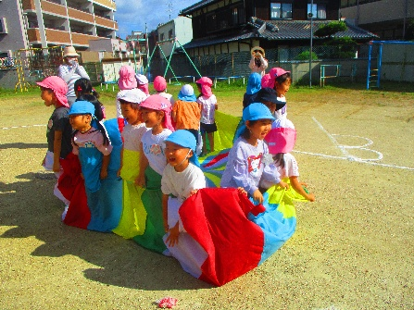
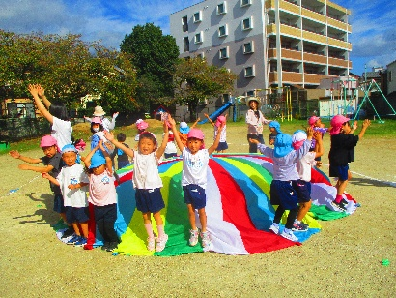
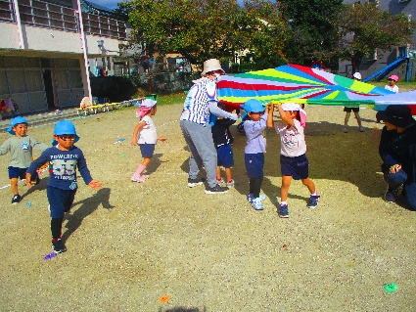
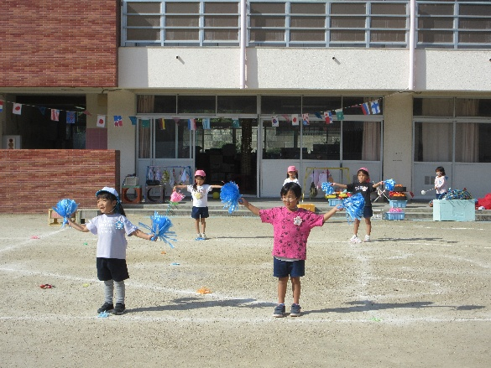
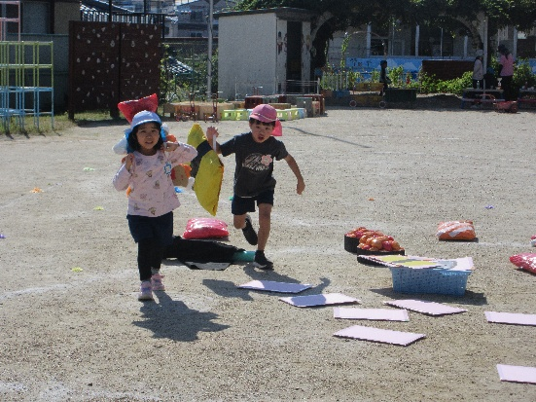
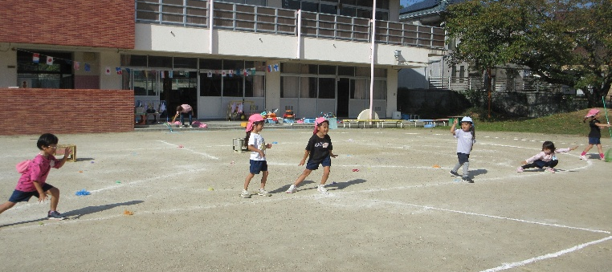
リレーでは、５歳児さんの話をしっかり聞き、バトンをもらったら走る！渡す！をばっちりこなしていました！年長児への憧れや進級への期待を膨らませる良い機会になったと思います。
リレー
最初は、「難しいからできない」と不安な子どももいましたが、5歳児に持ち方や「次隠れるよ！」と優しく教えてもらいながらバルーンに挑戦しました！「ばあ！！」の時は、みんな笑顔で大きな声が園庭に響き、とても可愛かったです♪
ばぁ！！
バルーン
５歳児に「うさぎ組さんのもやってみたい！」と言われると、おねぇさんの顔になり「一緒にしよ！」「教えてあげる！」とやる気満々！
「移動するねん！」「うえ！した！」と大きな声で教える姿がありました。
移動するねん
ポンポン
最後ポーズ！
やんちゃ怪獣
お寿司レース
初めての運動会でドキドキの中、「ママやパパに踊っているところ見てもらいたい」「かわいいと思って欲しい」などの気持ちを込めて、一生懸命踊ったり走ったり頑張ったうさぎ組さん。運動会を終えて、５歳児のバルーンやリレーを教えてもらったり、５歳児にダンスを教えてあげたりして運動会遊びを楽しんでいます。
運動会を終えて… 10月

